# PORTADA

Instituto Tecnológico de la GAM.

HCI.

Tutor de la materia:

Jorge Iván Rivalcoba

QUIZZES y Practicas

LUIS ANTONIO ROA J. FRIAS 121130033

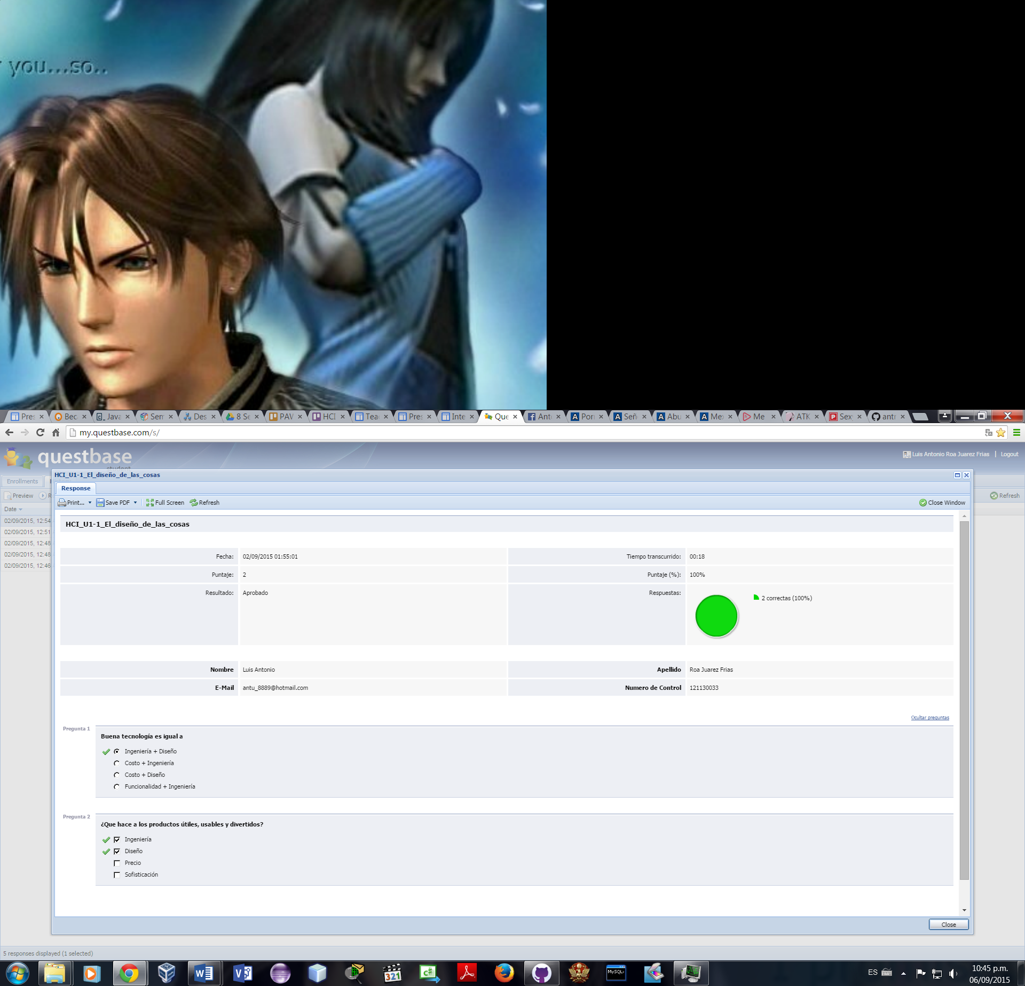

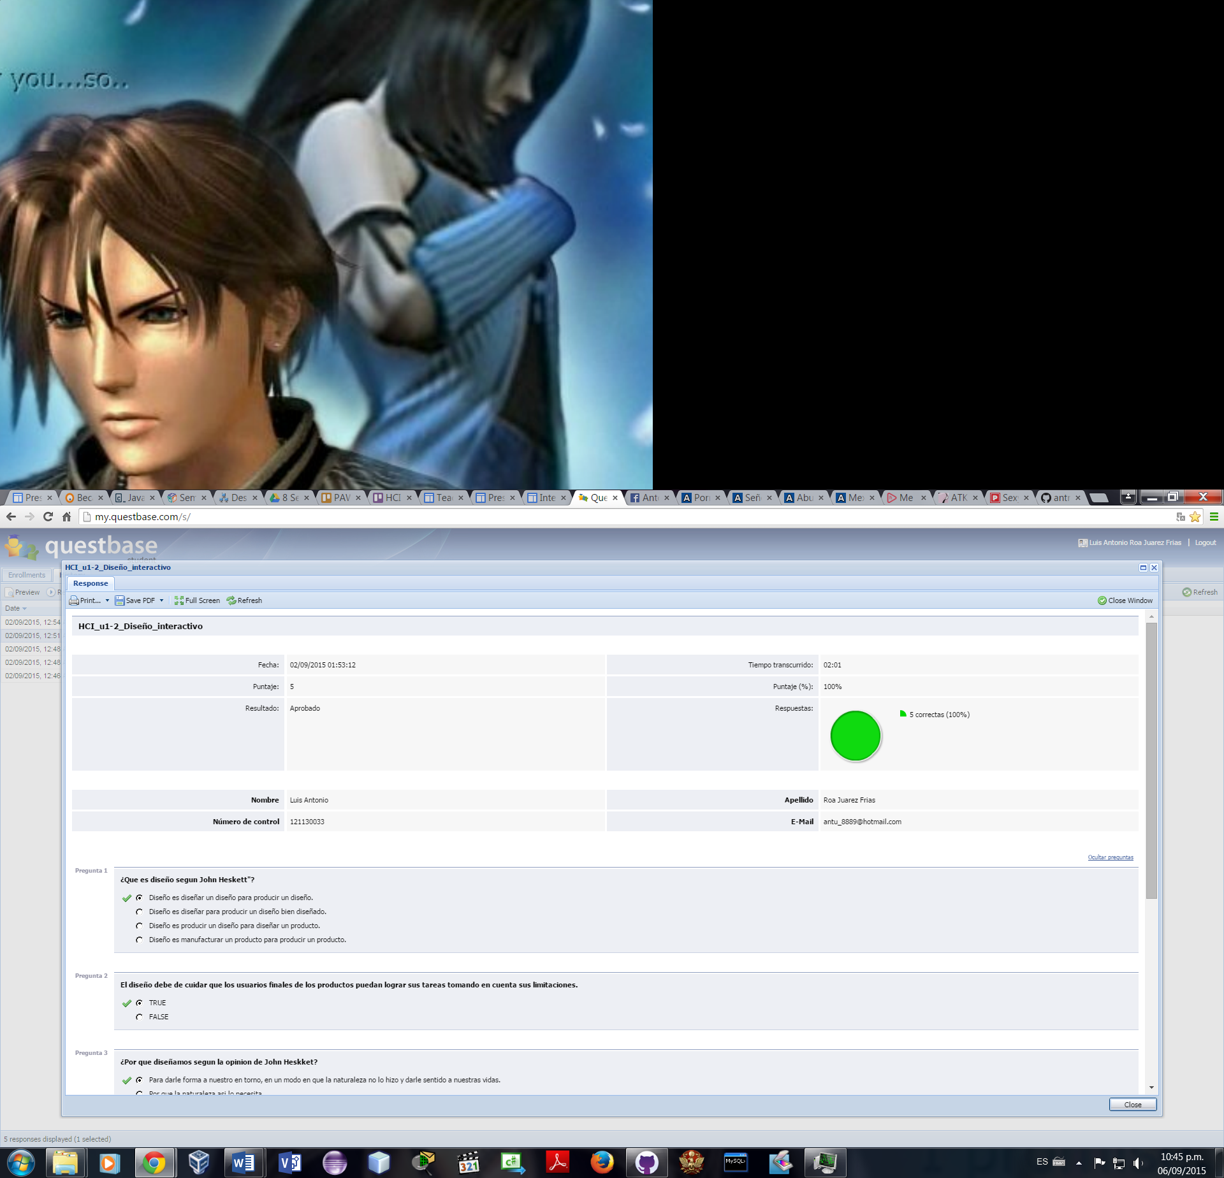

Actividad-1 3 diseños que fracasaron.

En esta imagen muestra de manera obscena algo vulgar con el parabrisas, debes de ser sexy, para algunos es gracioso o muy agresivo este grabado en el vidrio trasero del fiat.



En la siguiente imagen se visualiza el poco espacio que dejaron al construir el baño, ni lavamanos tiene, lo dejaron muy limitado, incluso hasta para abrir la puerta, el que este ocupando estará recibiendo golpes, cuando abran la puerta.

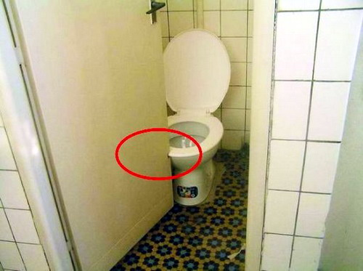

Otro ejemplo de mal diseño por medio de los espacios, igual una cajonera no le dieron el cierto espacio para poder desplazar al abrir, si no que esta topa con una manija de estufa, por el cual no se puede usar. Por ello es importante en los diseños contemplar los espacios de cada parte de nuestro diseño.  
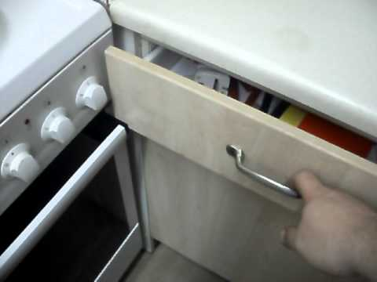

Practica del elevador

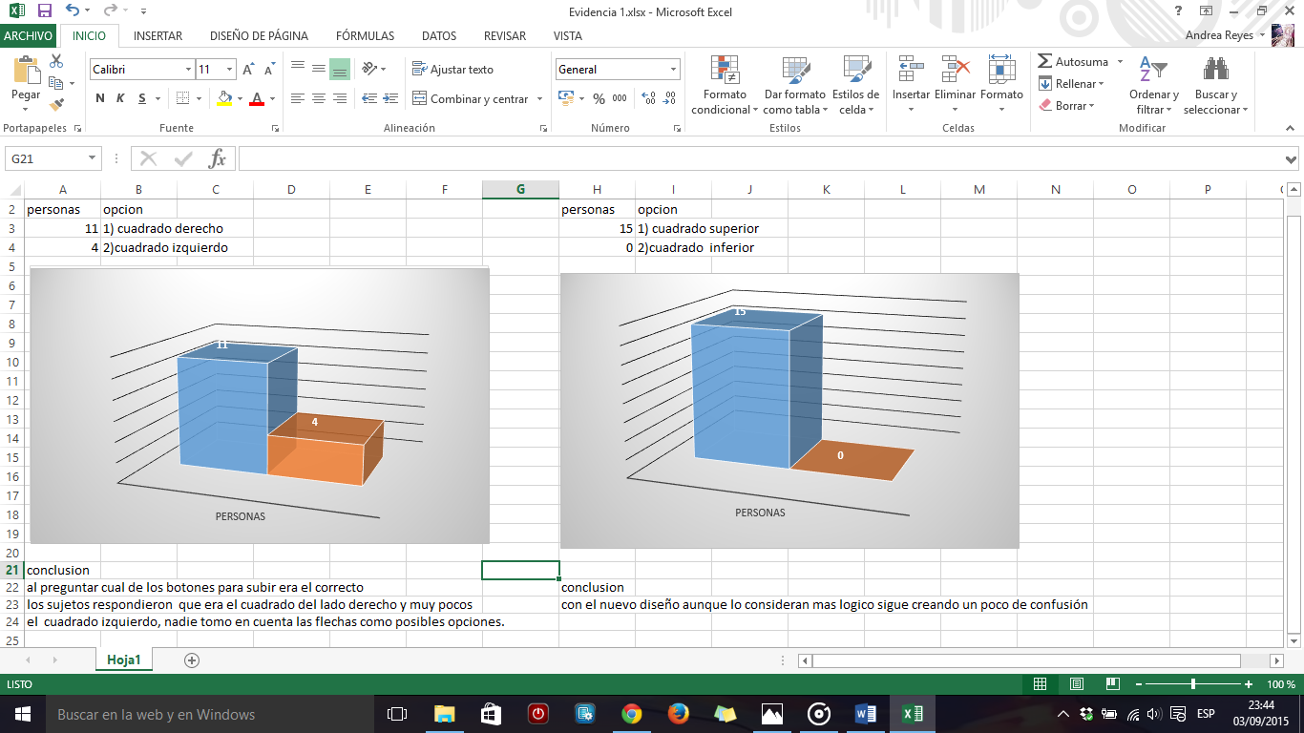

Resumen de Video Diseño Interactivo

Flujo de usuario, es cuando el usuario fluye a través de la experiencia, llevado al usuario mediante un proceso de instalación en el caso de una aplicación con un diseño atractivo el cual te atrapa desde su instalación.

El flujo de experiencia en el diseño de una aplicación o interacción del usuario al usarla, nos da una idea de que el diseño es muy importante para llegar al objetivo para lo cual ha sido destinada o creada y su fluidez en cualquier hardware por su diseño de interfaz.

La recompensa inmediata aplicada en servicios de aplicaciones sociales como el Facebook, o twitter, permite al usuario recibir recompensas, lo que hacer que el usuario este siempre ligado a la aplicación.

El diseño de aplicaciones sociales están diseñadas de tal modo, que las personas tengan seguidores o likes como en el Facebook, estas recompensas inmediatas permiten invocan una ilusión de aceptación y el ver noticias o comentarios creadas por tus seguidores o amigos en común.

En estas aplicaciones, lo que realmente importante es el modo en que el usuario consume esa información y que esa información sea compartida creando un ciclo interminable.

FIRMAS

